Лабораторная работа №11

Текстовый редактор emacs

Мухин Тимофей Владимирович

Содержание

# 1 Цель работы

Познакомиться с операционной системой Linux. Получить практические навыки рабо- ты с редактором Emacs.

# 2 Выполнение лабораторной работы

1. Открываем emacs

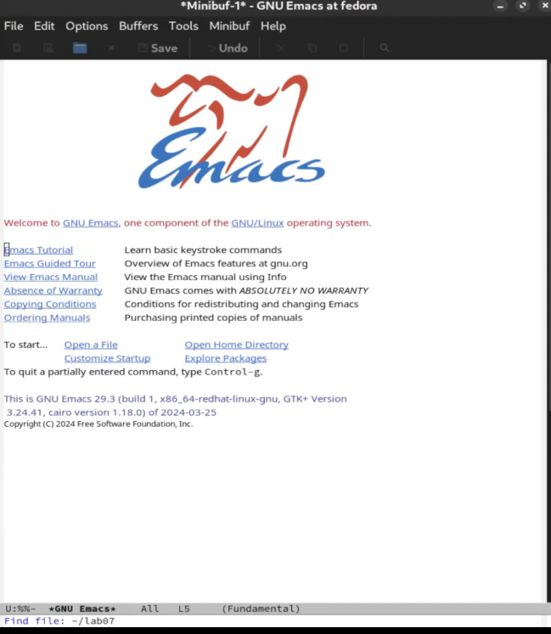

Рис. 1: Открытие редактора emacs

1. Создаем файл lab07.sh с помощью комбинации (C-x C-f).

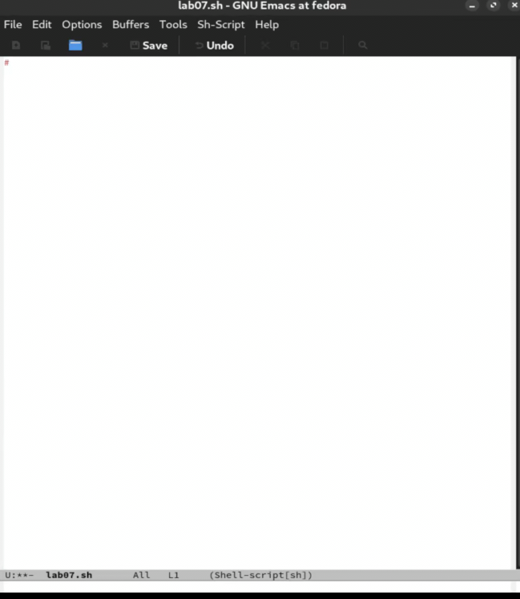

Рис. 2: Создание файла lab07.sh

1. Набираем текст

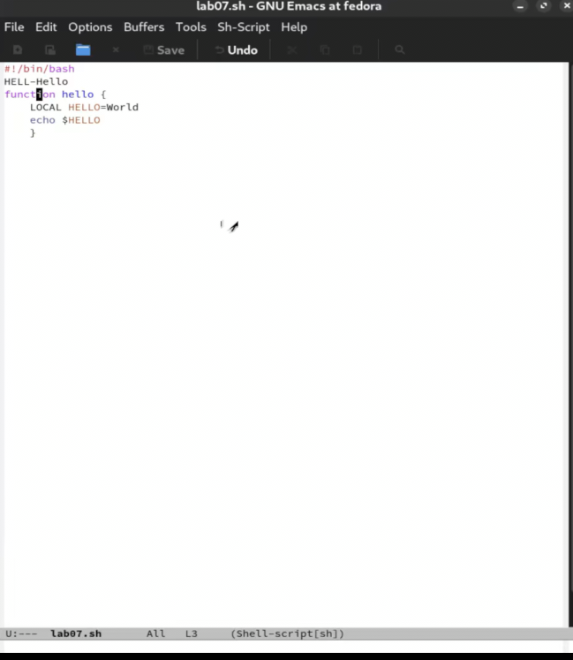

Рис. 3: Набор текста

1. Сохраняем файл

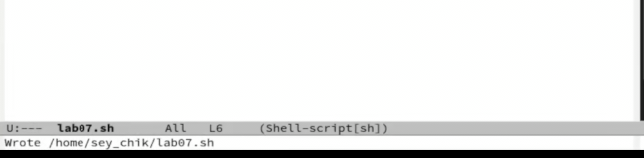

Рис. 4: Сохранение файла

1. Проделать с текстом стандартные процедуры редактирования, каждое действие должно осуществляться комбинацией клавиш:

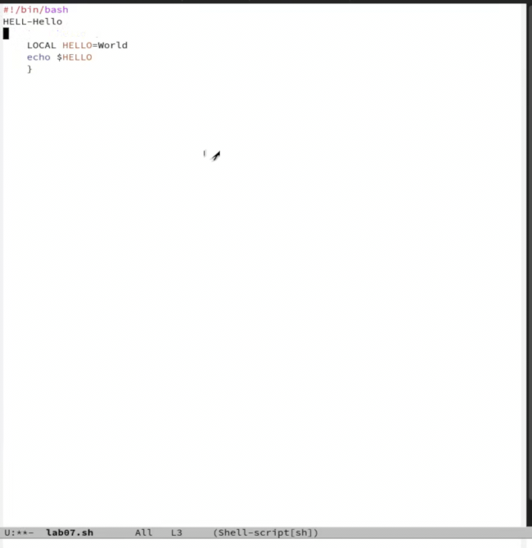

Рис. 5: Вырезать одной командой целую строку (С-k)

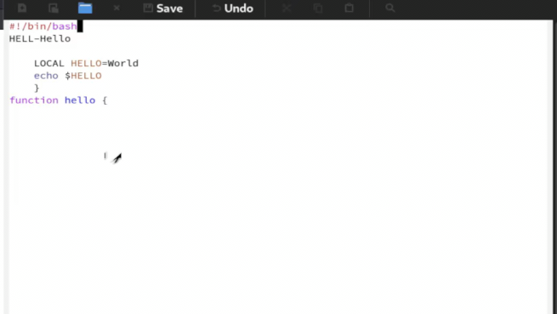

Рис. 6: Вставить эту строку в конец файла (C-y)

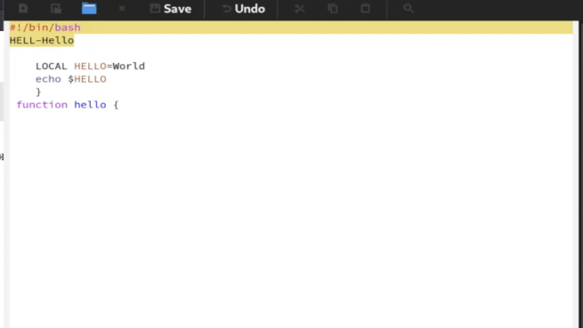

Рис. 7: Выделить область текста (C-space)

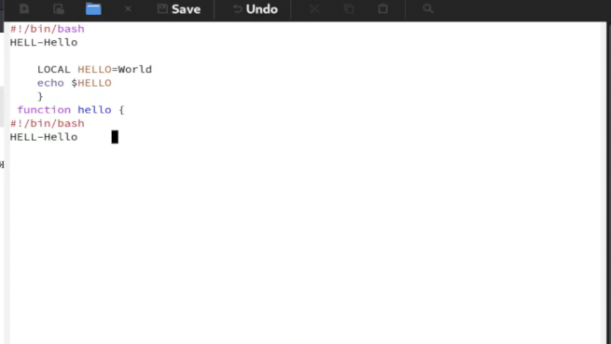

Рис. 8: Cкопировать область в буфер обмена (M-w)

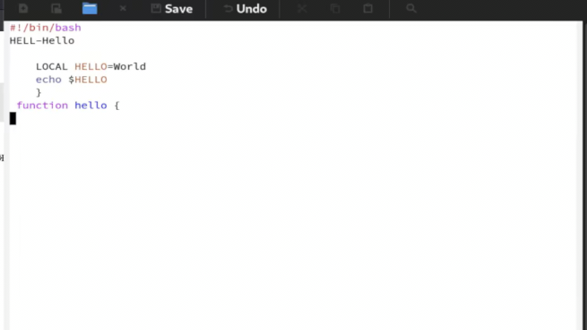

Рис. 9: Вставить область в конец файла

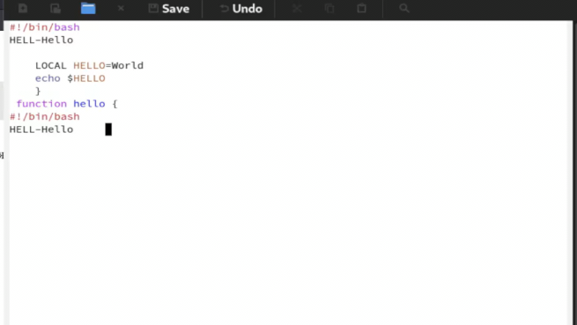

Рис. 10: Вновь выделить эту область и на этот раз вырезать её (C-w)

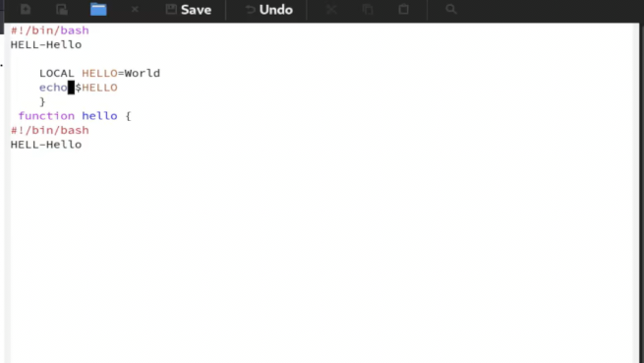

Рис. 11: Отмените последнее действие (C-/)

1. Изучаем команды по перемещению курсора



Рис. 12: Изучение команд по перемещению курсора

1. Управление буферами:

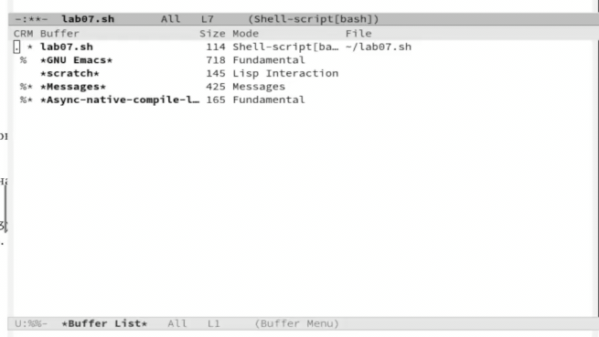

Рис. 13: Управление буферами

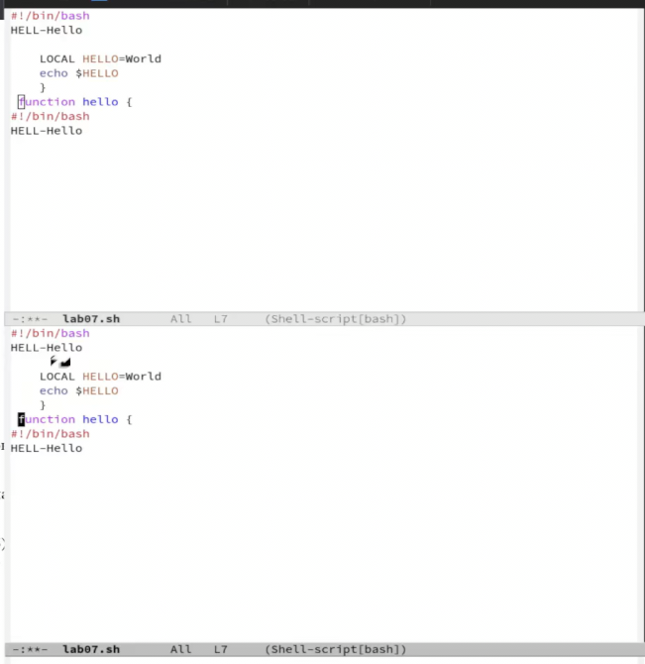

Рис. 14: Перемещение в новое окно и переключение на другой буфер



Рис. 15: Переключение между буферами без вывода списка

1. Управление окнами

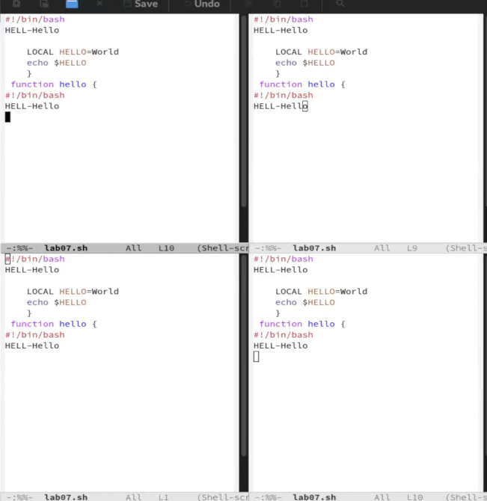

Рис. 16: Разделение фрейма на четыре части

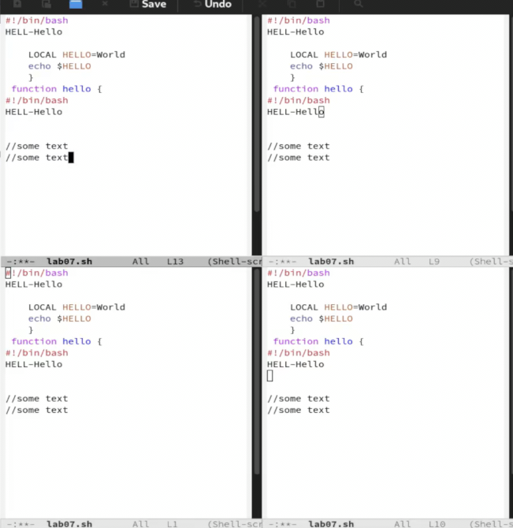

Рис. 17: Открытие нового буфера в каждом из четырех окон

1. Режим поиска

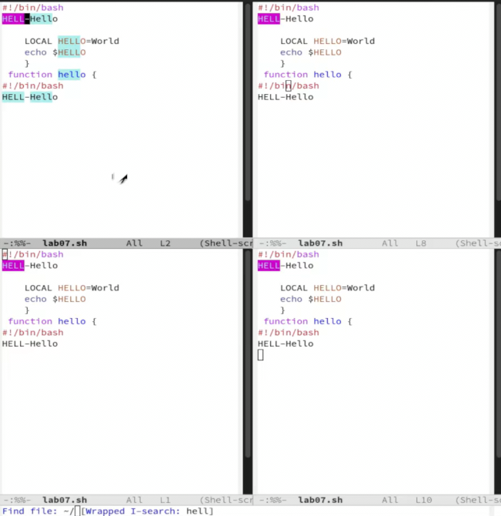

Рис. 18: Поиск и нахождение слов в тексте

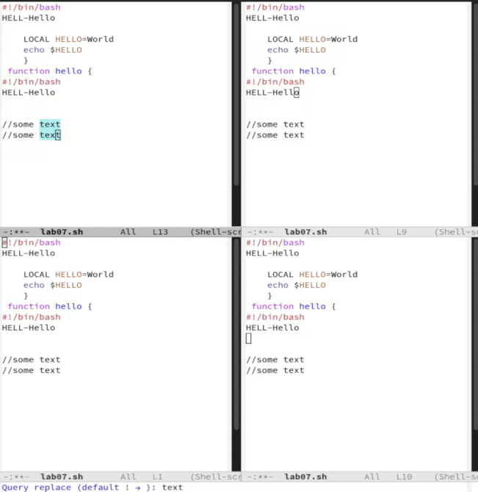

Рис. 19: Режим поиска и замены

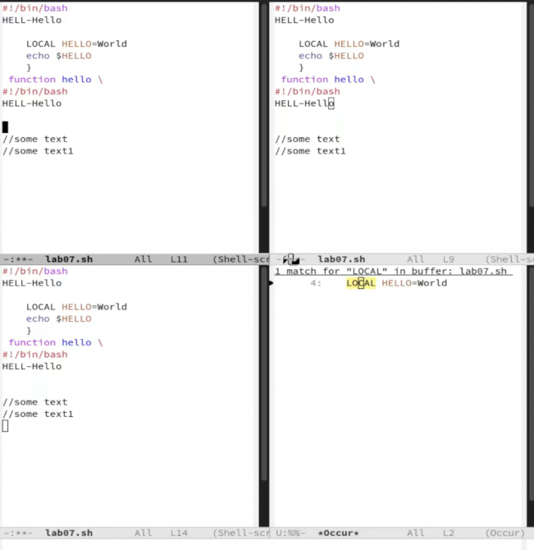

Рис. 20: Использование другого режима поиска

# 3 Контрольные вопросы

1. **Emacs** - это мощный и расширяемый редактор текста с широким спектром функций, которые выходят за рамки простого редактирования текста. Он поддерживает множество режимов и позволяет выполнять различные задачи, такие как редактирование кода, просмотр файлов, работу с электронной почтой и многое другое.
2. **Особенности, делающие Emacs сложным для новичков:**
   * Обилие команд и комбинаций клавиш, которые могут быть неочевидными.
   * Необходимость настройки и освоения специфической концепции буферов, окон и режимов.
   * Emacs имеет крутой крутой старт для новичка.
3. **Буфер и окно в терминологии Emacs:**
   * **Буфер** - это временное хранилище для текста. В Emacs текстовые данные хранятся в буферах, которые могут содержать как открытые файлы, так и другие типы данных.
   * **Окно** - область экрана, в которой отображается содержимое буфера.
4. **Можно ли открыть больше 10 буферов в одном окне?**
   * Да, в Emacs можно открыть любое количество буферов в одном окне.
5. **Буферы, создаваемые по умолчанию при запуске Emacs:**
   * Обычно при запуске Emacs открывается один буфер, который может использоваться для ввода текста.
6. **Для ввода команды C-c | и C-c C-| в Emacs вы нажмете следующие комбинации клавиш:**
   * C-c |: удерживаете клавишу “Ctrl”, нажимаете “c”, затем “|” (вертикальная черта).
   * C-c C-|: удерживаете клавишу “Ctrl”, нажимаете “c”, затем удерживаете “Ctrl”, и нажимаете “|” (вертикальная черта).
7. **Для разделения текущего окна на две части в Emacs:**
   * C-x 3: разделит текущее окно горизонтально на две части.
   * C-x 2: разделит текущее окно вертикально на две части.
8. **Настройки редактора Emacs хранятся в файле:**
   * Обычно настройки Emacs хранятся в файле .emacs.
9. **Функция клавиши C-c и возможность переназначения:**
   * Клавиша C-c используется в Emacs для обозначения комбинаций клавиш, которые предназначены для пользовательских команд или привязки к определенным функциям. Эту клавишу можно переназначить для выполнения других функций в соответствии с предпочтениями пользователя.
10. **Предпочтения по редакторам Vi vs Emacs:**
    * Emacs, так как позволяет работать с несколькими файлами одновременно, а также, имеет графический интерфейс.

# 4 Выводы

В ходе выполнения работы я получил практические навыки по работе с редактором emacs.